Comentes


Profesor: Sebastián Gallegos Curso: IN2201-4 Economía
Auxiliares: Francisco Echeverria Semestre: Otoño 2009
Nicolás Riquelme

CTP 4
Tiempo: minutos
Total: puntos

Comentes (20 puntos, 5 puntos c/u)

- El PIB nominal subestima el verdadero nivel de producción de la economía, ya que existen muchos bienes no transados en el mercado, que esta medición no considera. El PIB real, en cambio, es más exacto, porque sí recoge este hecho.

Respuesta: La primera frase del comente es verdadera tanto para el PIB nominal como real. Deben decir, adicionalmente, qué diferencia ambas mediciones. PIB real se calcula utilizando precios constantes (usando un año base), mientras el PIB nominal se calcula utilizando precios vigentes.

- Desde 1989, el Banco Central chileno es autónomo e independiente. Por tanto, puede controlar completamente, sin problema alguno, la oferta monetaria.

Respuesta: Falso. El Banco Central (BC) enfrenta problemas, aunque sea autónomo e independiente. A saber,
- El BC no controla la cantidad de dinero que tienen los hogares como depósitos en los bancos.
- El BC no controla la cantidad que deciden prestar los banqueros (no controla el exceso de reservas) monetarias del Banco Central.

- El dinero es el único activo que tiene algún grado de liquidez. Por eso, sirve al mismo tiempo como dinero mercancía y dinero fiduciario.

Respuesta: Falso. Todos los activos tienen algún grado de liquidez. El dinero sólo es el activo más líquido. Por otro lado, el dinero mercancía y el dinero fiduciario son tipos de dinero; el primero tiene valor intrínseco, mientras el segundo no lo tiene (sirve como medio de cambio legal).

- Si existen pocas empresas participando en un mercado cualquiera, entonces siempre las empresas se coludirán, alejándose del equilibrio de competencia perfecta.

Respuesta: No es condición suficiente (sí necesaria) que haya un número limitado de empresas en un mercado para que éstas se coludan. Sin embargo, puede suceder que un mercado con pocas empresas sea altamente competitivo (por ejemplo, farmacias ex - ante colusión).

Lecturas (20 puntos, 5 puntos c/u)
De acuerdo la lectura de el Boletín Informativo del INE acerca de Empleo Trimestral (Mayo, 2009), y del Informe Trimestral de Empleo de la Universidad de Chile (Marzo, 2009), responda

- Ambos informes documentan un incremento de la tasa de desempleo en 12 meses. Indique cuáles son las explicaciones que entregan las respectivas instituciones a dicho incremento. ¿Coinciden en su diagnóstico?

Respuesta: ambos informes coinciden en su diagnóstico: el aumento del desempleo en doce meses es resultado de una variación negativa en la ocupación y una mayor presión de la fuerza de trabajo.

- De acuerdo al reporte del INE, el mayor incremento de la fuerza de trabajo provino por parte de hombres o de mujeres? ¿Cómo se puede relacionar este hecho con las hipótesis del trabajador desalentado y del trabajador adicional, vistas en clases?

Respuesta: por parte de las mujeres. Se relaciona con la hipótesis del trabajador adicional (en tiempos de recesión, típicamente las mujeres entran al mercado laboral, para tratar de suplir pérdida laboral del marido).

- Indique las dos principales diferencias que tienen ambas encuestas en el levantamiento de información

Respuesta: la del INE es nacional, la de U.Chile es para la RM; la del INE es para el trimestre febrero-abril, la de la U.Chile es para el mes de Marzo de 2009.

Ejercicios:
1) Suponga una economía con los datos de actividad económica como los señalados en el Cuadro 1:
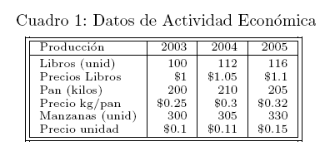
- Calcule el PIB nominal para los años 2003, 2004 y 2005
- Calcule el PIB real para los años 2004 y 2005, considerando el 2003 como año base.
- Calcule el deflactor del PIB. ¿qué refleja este indicador?
- Indique dos diferencias entre el deflactor del PIB y otra medida de variación de precios, como el IPC

Respuesta:
a) Calculamos el PIB nominal para cada año
Año 2003: 100 · 1 + 200 · 0, 25 + 300 · 0, 1 = 180
Año 2004: 112 · 1, 05 + 210 · 0, 3 + 305 · 0, 11 = 214, 15
Año 2005: 116 · 1, 1 + 205 · 0, 32 + 330 · 0, 15 = 242, 7
b) PIB real para 2004 y 2005, considerando 2003 como año base
Año 2004: 112 · 1 + 210 · 0, 25 + 305 · 0, 1 = 195
Año 2005: 116 · 1 + 205 · 0, 25 + 330 · 0, 1 = 200, 25
c) Calculamos el deflactor para cada año
Deflactor 2003 =180/180= 1
Deflactor 2004 =214, 15/195= 1, 1
Deflactor 2005 =242, 7/200, 25== 1, 2
El Deflactor rrefleja los precios de los bienes y servicios pero no las cantidades (mide el nivel actual de precios en relación al año base).Esto lo realiza en relación al año base que era el 2003.Luego podemos comparar el nivel de precios existentes entre los distintos años.

d) Las principales diferencias son
-El deflactor del PIB considera todos los bienes y servicios PRODUCIDOS en el mercado, mientras que el IPC considera todos los bienes y servicios COMPRADOS POR LOS CONSUMIDORES (QUE FORMAN PARTE DE LA CESTA REPRESENTATIVA). Es decir en el deflactor del PIB se toman en cuenta bienes que en el IPC no.
- El deflactor del PIB utiliza como ponderaciones del índice de precios, la participación de los diferentes bienes en el valor de la producción del año corriente. El IPC, sin embargo, emplea como ponderaciones la participación de los diferentes bienes en el presupuesto de la canasta familiar representativa, correspondiente al año base

Ejercicio JUEGOS
Las dos grandes cadenas de farmacias del país, “Atracoband” y “Equisverde” deben limpiar su imagen para vender nuevamente sus productos. Para ello, consideran la estrategia hacer o no hacer publicidad. Si ambas hacen publicidad, obtienen ganancias por 25 cada una. Si sólo una hace publicidad y la otra no, la que hace publicidad obtiene ganancias por 30, mientras la segunda obtiene ganancias por 10. Si ninguna hace publicidad, cada una gana 20.

- Elabore la matriz de estrategias y pagos para los protagonistas de este juego (cadenas de farmacias)
- ¿Cuál es la estrategia dominante para “Atracoband”? Y para “Equisverde”?
- Existe un equilibrio de Nash en este juego? Indique cuál (si lo hay) y explique su respuesta.

Usando la convención de que el pago de Atracoband es la primera componente y el pago de Equisverde es la segunda componente. (Podría ser al revés también)

 |  | Decisión de Equisverde
 |  | Hacer Publicidad | No hacer Publicidad
Decisión de Atracoband | Hacer Publicidad | 25, 25 | 30,10
Decisión de Atracoband | No hacer Publicidad | 10,30 | 20, 20
- Hacer publicidad, para ambas
- Sí hay equilibrio de Nash (las dos hacen publicidad). Este es el escenario donde ninguno de las personas tiene incentivos a desviarse unilateralmente de las estrategias jugadas, DADA LA ESTRATEGIA DEL OTRO JUGADOR.

Ejercicio
En el país de “Protecciónlandia” se aprobó recientemente una reforma al sistema previsional. Ello provoca un exceso de gasto público sobre los ingresos fiscales, por lo que el Estado experimenta un déficit presupuestario público. Asuma que la economía es cerrada y que originalmente el país se encontraba en una situación de equilibrio presupuestario.

- Grafique la situación en el mercado de fondos prestables, antes y después de que el país incurra en déficit presupuestario
- Explique los efectos del déficit presupuestario sobre
- el ahorro SE CONTRAE AHORRO PÚBLICO→SE CONTRAE OFERTA DE FONDOS PRESTABLES
- la tasa de interés real , AUMENTA LA TASA DE INTERÉS PRODUCTO DEL DÉFICIT
- la cantidad de fondos prestables, DISMINUYE
- inversión. BAJA LA INVERSIÓN PRODUCTO DEL DÉFICIT Y ADEMÁS SE PRODUCE UNA BAJA ADICIONAL (EFECTO EXPLUSIÓN O CROWDING OUT) PRODCUTO DE LA MAYOR TASA DE INTERÉS).

Respuesta:

a) Suponiendo que se parte en una situación de equilibrio, al incurrir en un déficit presupuestario se desplazará la curva de oferta en el mercado de fondos prestables. Esto se da ya que el déficit afectara el ahorro público, que es parte del ahorro nacional.

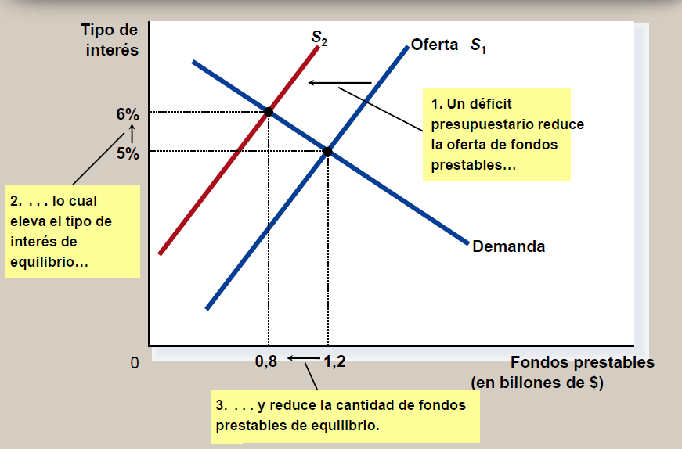

b) Al estar en un déficit presupuestario, los ahorros públicos bajaran, impactando negativamente los ahorros nacionales. Luego, como estamos en una economía cerrada, es directo que la inversión bajara. Además, del grafico vemos que al subir la oferta de fondos prestables, subirá la tasa de interés, y la cantidad de fondos prestables disminuirá.

